ข้อมูล ณ วันที่ 30 เมษายน 2569

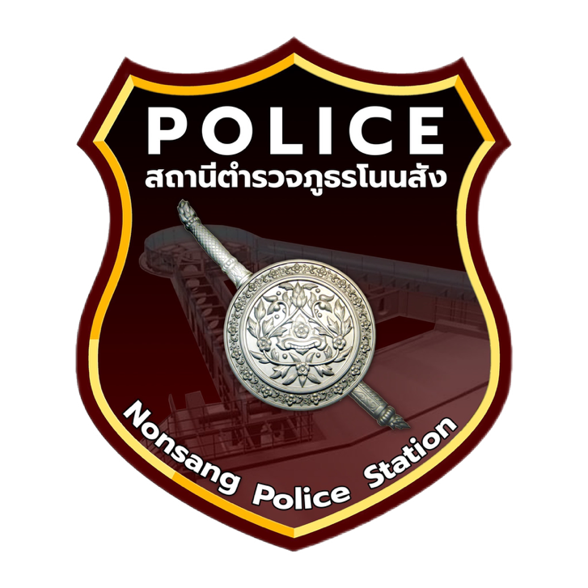

รายงานการปฏิบัติราชการประจำดือน เมษายน 2569
ประจำปีงบประมาณ พ.ศ. 2569
สถานีตำรวจภูธรโนนสัง

คำนำ
ตามการประเมินคุณธรรมและความโปร่งใสในการดำเนินงานของหน่วยงานภาครัฐ (Integrity and
Transparency Assessment : ITA) สถานีตำรวจ ประจำปีงบประมาณ พ.ศ. 2569 ตัวชี้วัดที่ 8 การเปิดเผย
ข้อมูล ตัวชี้วัดย่อยที่ 8.2 การบริหารงาน ข้อ O3 รายงานผลการปฏิบัติราชการประจำเดือน โดยให้แสดงรายงานการปฏิบัติราชการประจำเดือนของสถานีตำรวจในรอบ 3 เดือน ของปีงบประมาณ พ.ศ. 2569 (เมษายน 2569 - มิถุนายน 2569) แยกเป็นรายเดือน และเผยแพร่เป็นประจำทุกเดือน บนเว็บไซต์ของสถานีตำรวจ
สถานีตำรวจภูธรโนนสัง จึงได้รวบรวมผลการปฏิบัติราชการประจำเดือน เมษายน 2569 โดยแยกการปฏิบัติเป็น 5 สายงาน ประกอบด้วย งานสืบสวน งานสอบสวน งานป้องกันปราบปราม งานจราจร และงานอำนวยการ นำมาเผยแพร่ข้อมูลการปฏิบัติงานบนเว็บไซต์ของสถานีตำรวจภูธรโนนสัง (https://nonsang.nongbualamphu.police.go.th/)



พันตำรวจเอก
( เจริญชัย คุณชื่น )
ผู้กำกับการสถานีตำรวจภูธรโนนสัง

1.) งานสืบสวน
เมื่อวันที่ 20 เมษายน 2569 ชุดสืบสวน สภ.โนนสัง พร้อมชุดสืบสวน สภ.นาวัง ได้ร่วมกันจับกุมตัวผู้ต้องหา “ลักทรัพย์” ผู้ต้องหา 1 ราย ของกลาง 5 รายการ
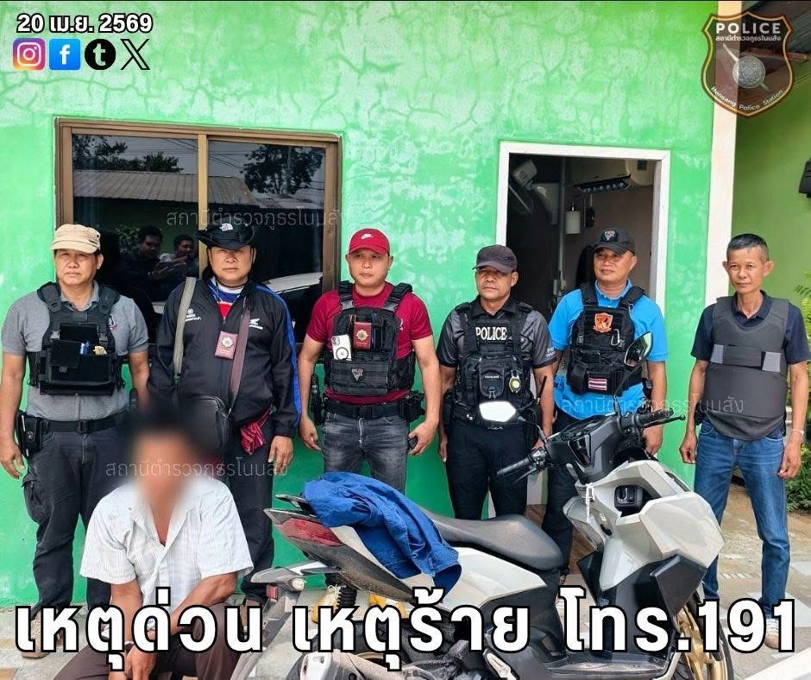

2.) งานสอบสวน
เมื่อวันที่ 23 เมษายน 2569 เวลา 13.45 น. ร.ต.ท.วสันต์ ศรีกะกูล รอง สว.(สอบสวน)ฯ ปฏิบัติหน้าที่พนักงานสอบสวนเวร ออกตรวจสอบที่เกิดเหตุ รถบรรทุกชนท้ายรถกระบะ ไม่มีผู้ได้รับบาดเจ็บ บริเวณหน้า อบต.กุดดู่ ต.กุดดู่ อ.โนนสัง จ.หนองบัวลำภู
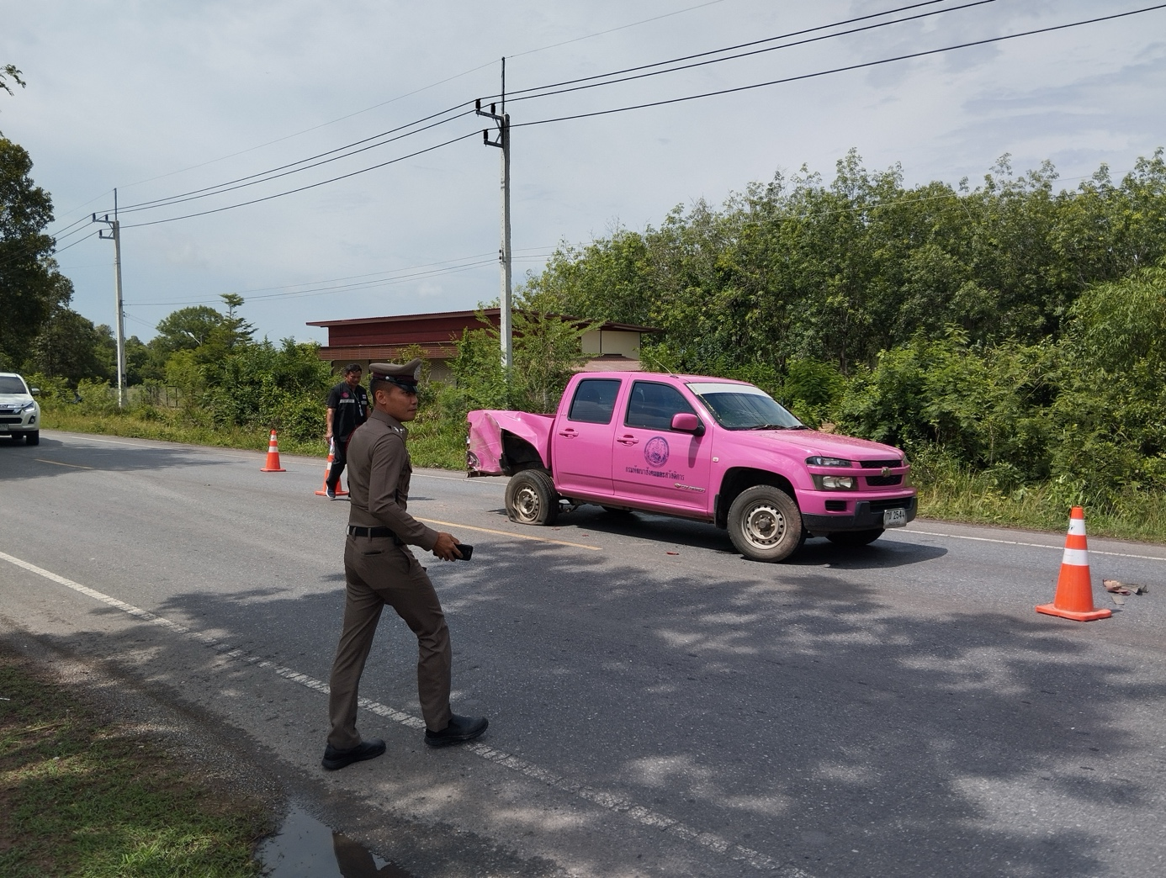

3.) งานป้องกันปราบปราม
เมื่อวันที่ 30 เมษายน 2569 เวลา 07.30 น. ร.ต.อ.เพชร แก้วผล รอง สว.(ป.)ฯ ปฏิบัติหน้าที่ ร้อยเวร 20 พร้อมด้วยสายตรวจรถยนต์และสายตรวจรถจักรยานยนต์ ร่วมกันระงับเหตุผู้ป่วยจิตเวชมีอาการคลุ้มคลั่ง ควบคุมตัวผู้ป่วยนำส่ง รพ.โนนสัง เพื่อรับการรักษาตามความประสงค์ของญาติ
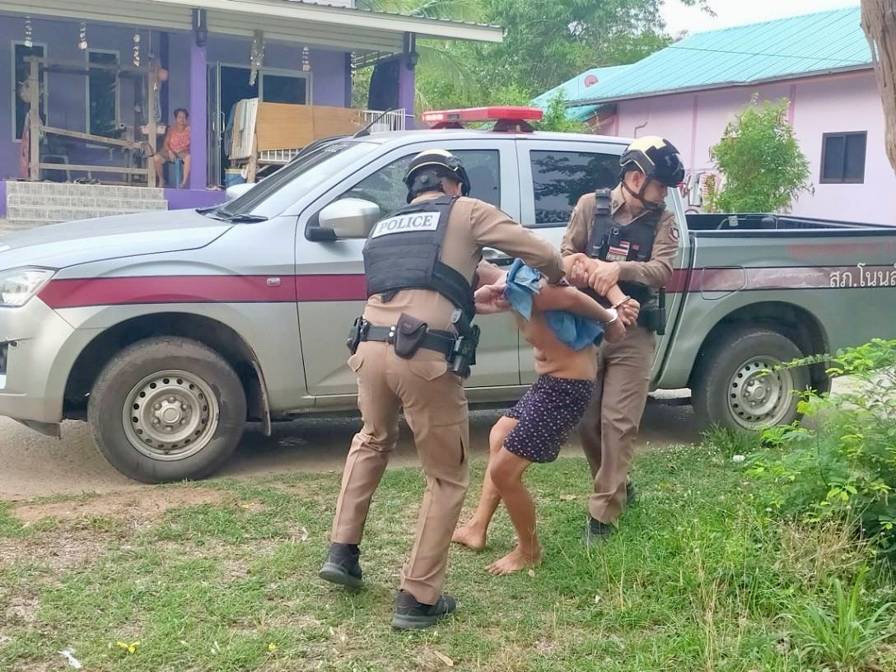

4.) งานจราจร
เมื่อวันที่ 2 เมษายน 2569 เวลา 10.00 น. – 12.00 น. ร.ต.อ.คำเต็ม หนูมี รอง สวป.ฯ พร้อมด้วยชุดจราจร สภ.โนนสัง ออกบังคับใช้กฎหมายจราจร, พ.ร.บ.รถยนต์ในการตั้งจุดตรวจ วัดใช้เครื่องมือเทคโนโลยีที่ได้มาตรฐานสากล ตามนโยบายสำนักงานตำรวจเเห่งชาติ เเละการปรับเป็นพินัยเพื่อเป็นการป้องกันอุบัติเหตุบนท้องถนนในเขตพื้นที่รับผิดชอบ ต.โนนสัง อ.โนนสัง จ.หนองบัวลำภู
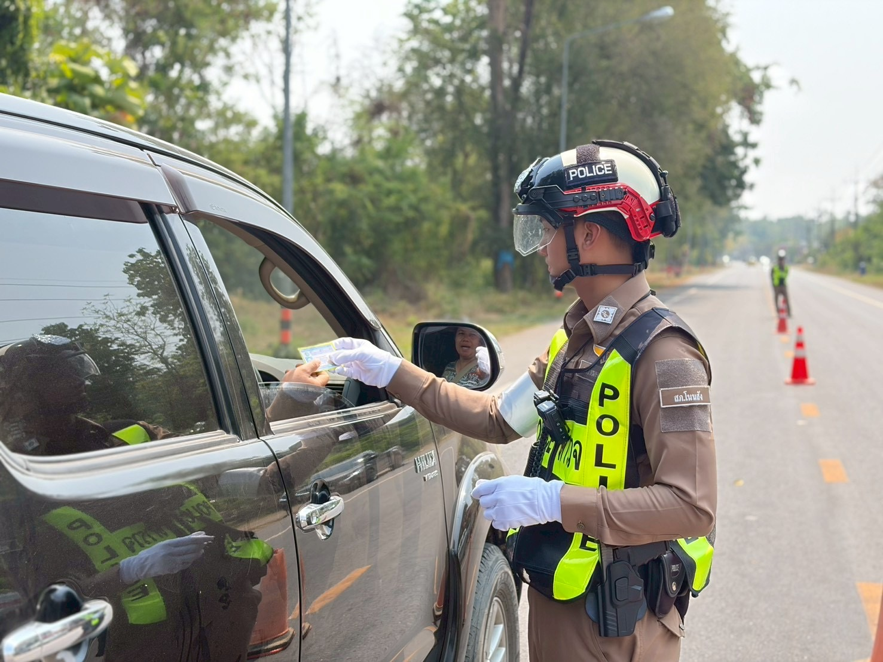

5.) งานอำนวยการ
เมื่อวันที่ 24 เม.ย. 2569 เวลา 09.00 น. พ.ต.อ.เจริญชัย คุณชื่น ผกก.ฯ นำข้าราชการตำรวจ สภ.โนนสัง , ชุดจิตอาสา สภ.โนนสัง และแม่บ้านตำรวจ สภ.โนนสัง ร่วมบริจาคโลหิต “70 พรรษา 70 ล้าน ซีซี”ถวายเป็นพระราชกุศลแด่ สมเด็จพระกนิษฐาธิราชเจ้า กรมสมเด็จพระเทพรัตนราชสุดาฯ สยามบรมราชกุมารี เนื่องในโอกาสวันคล้ายวันพระราชสมภพ 2 เมษายน ณ หอประชุมที่ว่าการอำเภอโนนสัง จ.หนองบัวลำภู
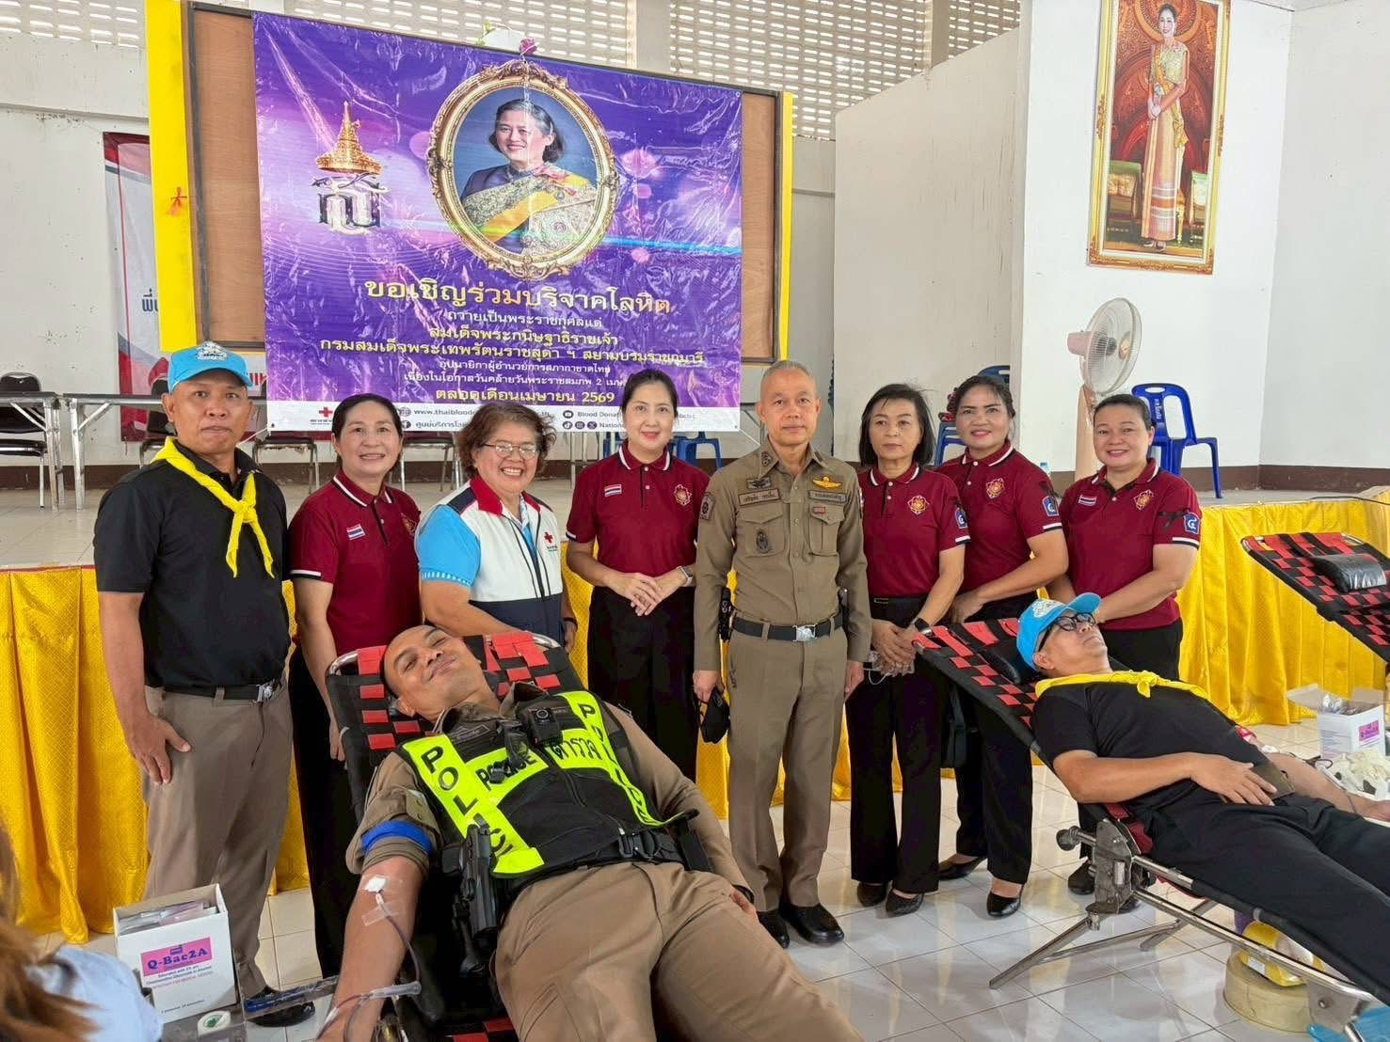

พันตำรวจเอก
( เจริญชัย คุณชื่น )
ผู้กำกับการสถานีตำรวจภูธรโนนสัง

